МУНИЦИПАЛЬНОЕ АВТОНОМНОЕ ОБЩЕОБРАЗОВАТЕЛЬНОЕ УЧРЕЖДЕНИЕ ДОМОДЕДОВСКАЯ СРЕДНЯЯ
ОБЩЕОБРАЗОВАТЕЛЬНАЯ ШКОЛА №9
142000, Московская область, город Домодедово, микрорайон Южный, ул. Курыжова, стр.27, тел. 8(499) 992-75-78
Отчет по реализации плана работы (за второе полугодие 2019-2020 учебного года) в рамках Соглашения о создании межрегионального сетевого партнерства по образованиюв интересах устойчивого развития.
I.Общие сведения
- Тема, над которой работает учреждение.
«Будущее, которое мы хотим».
- Какую работу ведете: инновационную, просветительскую,экспериментальную.
_{(нужное подчеркнуть)}
- Укажите вид планирования: проект, план, Дорожная карта, программа, концепция и др (приложите скан документа)
_{(нужное подчеркнуть)}
- Классы (группы ДОУ), в которых реализуется выбранная тема ОУР,Количество участников (дети):1-11 классы (900)
- Количество участников (педагогические работники): 50
- Количество участников партнерства, прошедших курсы повышения квалификации (по накопительной с 2016 года): 25
II. Описание мероприятий по направлениям деятельности:
2.1. Освоение понятийного аппарата образования для устойчивого развития.
Описание мероприятий
Тема | Роль ШМО в качественном образовании.
Форма | Доклад в рамках педагогического совета
Краткое содержание | В частности, о работе ШМО естественно-научного цикла в рамках сетевого партнерства по теме «Будущее, которого мы хотим».
Количество участников, уровень | 50, школьный.

Тема | Сотрудничество школы с ВУЗами и сетевым партнерством по ОУР
Форма | Доклад в рамках общего родительского собрания
Краткое содержание | Сотрудничество в рамках сетевого партнерства по ОУР – путь к повышению качества образования.
Количество участников, уровень | 400, школьный.
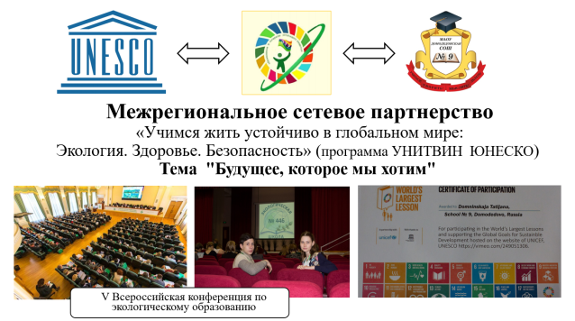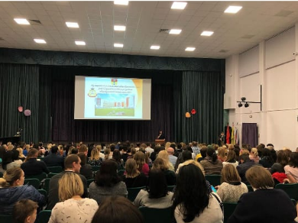

Тема | Освоение понятийного аппарата по ЭО в интересах УР
Форма | Вебинары в рамках межсетевого партнерства на базе ИМЦ г. Томска
Краткое содержание | Смысловая педагогика для ОУР, Экология учебной деятельности, проектирование методического аппарата занятия в соответствии с системно-деятельным подходом и другое.
Количество участников, уровень | 20, школьный

Тема | От экологического образования к экологии будущего.
Форма | Всероссийская VI конференция по экологическому образованию
Краткое содержание | - Включение во ФГОС требований к освоению базовых знаний в области охраны окружающей среды и устойчивого развития с учетом плана реализации Стратегии экологической безопасности России до 2025 года; реализация непрерывного экологического образования в соответствии с перспективам социально-экономического развития России;распространение инновационного опыта повышения качества экологического образования.
Количество участников, уровень | 1, федеральный
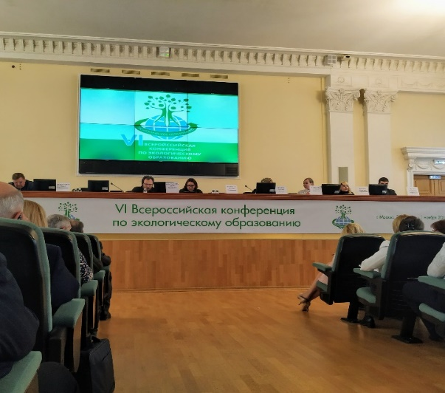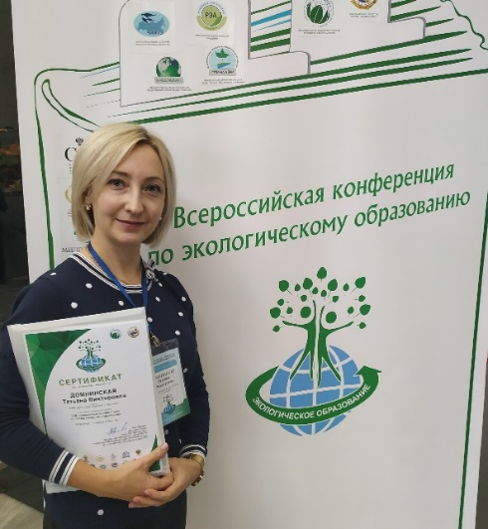

2.2. Распространение идей и ценностей образования для устойчивого развития среди педагогической общественности, детей и их родителей.
Описание мероприятий
Тема | Зеленая неделя
Форма | Экологический челлендж
Краткое содержание | Каждый день «Зеленой недели» посвящен определенной теме: «День зеленой одежды», «День зеленой стены», «День зеленой пищи» и т.д.
Количество участников, уровень | 200, всероссийский (Призер, III степени)
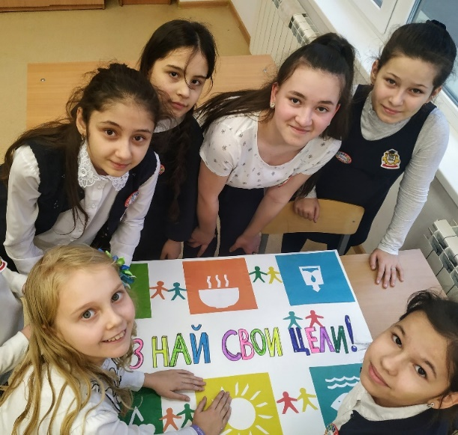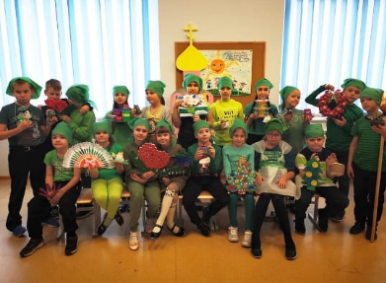

Тема | Экология устойчивого развития
Форма | Секция многофункциональной благотворительной ярмарки «ДоброТЫ»
Краткое содержание | Пропаганда идей и целей устойчивого развития (в рамках цели номер 12): акция «НеПакет» -замена пластикового пакета на эко-сумку, сбора крышечек, батареек, пластиковой тары для дальнейшей переработки, опрос и анкетирование посетителей ярмарки, распространение буклетов.
Количество участников, уровень | 1000, муниципальный

Тема | Школьный Экологический марафон
Форма | Цикл мероприятий (в том числе социальные проекты)
Краткое содержание | Экологические акции: «Разделяй с нами», «Вторая жизнь», «Батарейка»; «Птицы Подмосковья», «Пластик, сдавайся», «Добрые крышечки», «Международный день белька», «Моря России: угрозы и сохранение», «Посади свое дерево», «Всемирный день дикой природы» и другие.
Количество участников, уровень | 500 , школьный

Тема | Разделяй и умножай
Форма | Всероссийский экологический проект
Краткое содержание | О раздельном сборе мусора, его утилизации и переработки. В итоге было собрано: 35кг батареек, 9кг пластиковых крышек, макулатуры 50 кг.
Количество участников, уровень | 200 ( ученики и их семьи), федеральный
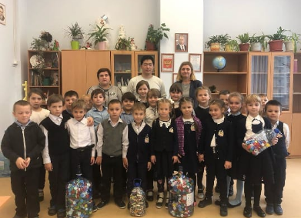

Тема | Экологический марафон -2020
Форма | Цикл мероприятий
Краткое содержание | Конкурсы и акции: Юные исследователи (Победитель), Вместе Ярче, Юные биологи (Победитель), Мы за чистое Подмосковье ( Призер IIIстепени, Эко-объектив (Победитель и ПризерIIстепени), ЭКО-сказка (Призер IIстепени).
Количество участников, уровень | 100, муниципальный, (Школа - Победитель по итогам муниципального марафона)

Тема | «ЭКО, БИО, ОРГАНИК. НАТУРАЛЬНЫЙ ПРОДУКТ. Что стоит за маркировкой?»
Форма | Мастер-класс для учителей (с дегустацией)
Краткое содержание | Пропаганда правильного питания, как залога здорового образа жизни.
Количество участников, уровень | 30, школьный

Тема | До глубокой мысли нужно дотянуться
Форма | Мастер-класс в рамках конкурса педагогического мастерства «Учитель года-2020»
Краткое содержание | О технологии и идеях проблемного обучения, которые получили реализацию в системах развивающего обучения и являются неотъемлемой частью образования для устойчивого развития.
Количество участников, уровень | 30, муниципальный
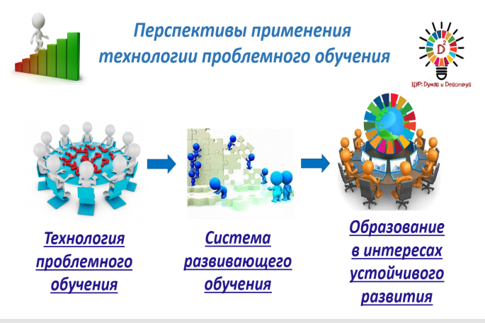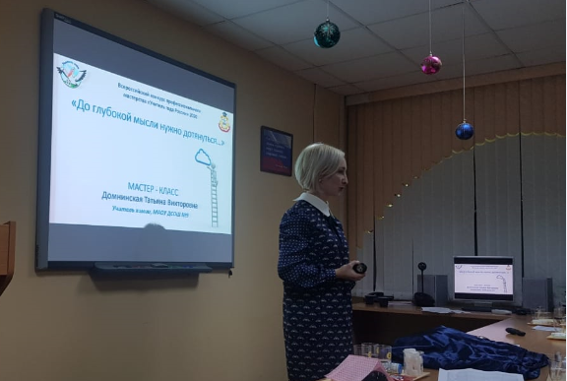

Тема | Скрытая опасность: исследование факторов риска образования и развития онкологии желудка.
Форма | Всероссийский конкурс проектов «Школьная идея» РАН
Краткое содержание | Об актуальности данной проблемы свидетельствует цель устойчивого развития №3 «Хорошее здоровье и благополучие», предложенная международной организацией ООН, которая призывает наращивать потенциал всех стран в области раннего предупреждения, снижения и регулирования глобальных рисков для здоровья в период до 2030 года. Поэтому цельюработы является экспериментальное подтверждение влияния определенных факторов на образование и развитие раковых клеток желудка и их значения в повседневной жизни.
Количество участников, уровень | 1, Федеральный (Дипломант II степени)
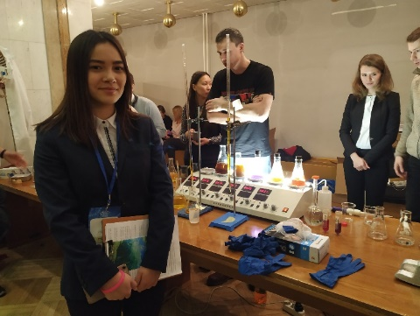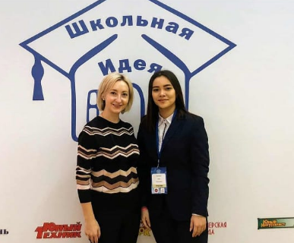

Тема | Оценка качества питьевой воды на примере показателя жесткости.
Форма | Научная муниципальная конференция «Наука Победы», Конкурс проектов по биологии и экологии ФГБОУ МПГУ (институт биологии и химии)
Краткое содержание | Питьевая вода и водные ресурсы, которые должны стать важным инструментом, содействующим реализации Целей устойчивого развития, связанных с водой.
Количество участников, уровень | 1,Муниципальный (Призёр III степени), региональный (Призёр II степени)

Тема | Будущее, которое мы хотим
Форма | Фестиваль педагогических идей «Лаборатория ФГОС»
Краткое содержание | Диссеминация опыта работы школы в рамках экспериментальных площадок, в частности партнерства «Учимся жить устойчиво в глобальном мире: Экология. Здоровье. Безопасность.»
Количество участников, уровень | 4, региональный.
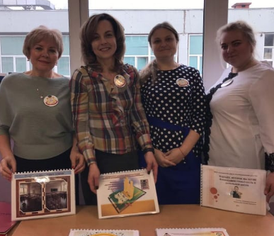

  - Оказание консультационной помощи учителям и воспитателям, участвующим в проектах сетевого партнерства.
Описание мероприятий
Тема | Проектно- исследовательская деятельность и работа с одарёнными детьми в современном образовательном пространстве для устойчивого развития.
Форма | Доклад р в рамках ШМО и ММО
Краткое содержание | Как организовать работу с одарёнными детьми в целях образования для устойчивого развития, путем непрерывного участия в творческих конкурсах, предметных олимпиадах, неделях и научно-практических конференциях.
Количество участников, уровень | 30, школьный, муниципальный.

  - Разработка и апробация программ внеурочной деятельности по ЭОУР, УМК «Экология учебной деятельности» (Дзятковская Е.Н.), др. региональных материалов (указать конкретно)
Описание мероприятий
Тема | Экология устойчивого развития
Форма | Внеурочная деятельность
Краткое содержание | Становление понятия «устойчивое развития». 17 целей программы ООН «Повестка дня в области устойчивого развития до 2030 года». Индикаторы устойчивого развития. Устойчивое развитие России и её экологическая безопасность в нормативно-правовых документах. Понятие «экологический след» и другое.
Количество участников, уровень | 120, школьный

Тема | Экология устойчивого развития
Форма | Дополнительная общеобразовательная общеразвивающая программа естественно-научной направленности в рамках дипломной работы по программе повышения квалификации «Обновление содержания и технологий дополнительного образования в современных условиях»
Краткое содержание | Программа «Экология устойчивого развития» направлена на формирование экологических знаний, умений, навыков и развитие социально-личностных качеств учащихся, необходимых для воплощения идей устойчивого развития.
Количество участников, уровень | 1, федеральный

  - Мероприятия для достижения Целей Устойчивого развития – всемирного списка мероприятий, которые необходимо провести для ликвидации нищеты, уменьшения неравенства и интенсивного изменения климата.
Описание мероприятий
Тема | Благотворительная ярмарка «ДоброТы»
Форма | Многофункциональная благотворительная ярмарка
Краткое содержание | Основная идея – помощь жителям микрорайона, оказавшимся в сложной жизненной ситуации, которая заключается в добровольном пожертвовании, как финансовом, так и материальном.  Секции ярмарки: Поможем вместе (сбор детских вещей для нуждающихся семей), Экология устойчивого развития, Собака- друг человека (сбор корма и принадлежностей для приютов животных), Психолог в помощь, Умелые ручки, Аквагрим и другие.
Количество участников, уровень | 1000, муниципальный

Тема | Добрый старт
Форма | Всероссийский конкурс «Добро не уходит на каникулы»
Краткое содержание | О деятельности волонтерского отряда «Школа добрых дел», направленной в том числе на помощь людям и животным, оказавшимся в трудной жизненной ситуации.
Количество участников, уровень | 15, федеральный

2.6. Разработка и апробация моделей управления образовательным учреждением на основе идей устойчивого развития (зеленые школы) и др.

III. Публикации.

IV.Выводы по отчету:
- Проведено 32 мероприятия, из них для педагогических работников 8, для обучающихся 19, для родителей 5.
- общее количество участников свыше 1000человек, из них 900 обучающихся, 50 педагогических работников, 400 родителей.

Директор: Сергеева Нелля Николаевна.
Заместитель директора: Переведенцева Алла Евгеньевна.
Координатор экспериментально-инновационной работы: Домнинская Татьяна Викторовна.

